**ТЕХНОЛОГИЧНО УЧИЛИЩЕ ЕЛЕКТРОННИ СИСТЕМИ**

**към ТЕХНИЧЕСКИ УНИВЕРСИТЕТ - СОФИЯ**

**ДИПЛОМНА РАБОТА**

Тема: Реализация на RayTracer

Дипломант: Научен ръководител:

Николай Дионисов Светлин Младенов

СОФИЯ

2015

**Увод**

Рендерирането е фундаментален компонент от компютърната графика. Рендериране се нарича процеса по превръщане на описание на три дименсиална сцена в изображение. Алгоритмите за анимация, моделиране, текстуриране и други части от компютърната графика трябва да преминат през някакъв вид рендериращ процес за да могат да бъдат превърнати в видими изображения. Техниките за рендериране са разделени в две основни групи – растеризиране и тресиране на лъчи.

Растеризирането е метод използван в интерактивни приложения, който обхожда всички видими примитиви във сцената и геометрично ги прожектира върху платно. Растеризирането само по себе си не дава много добри резултати откъм фотореализъм, но е значително по-бързо от всички останали методи. Поради тази причина това е най-разпространенят метод в гейм индустрията. Видео картите имплементират работят по този начин.

Методите за синтез на изображение базирани на Тресирането на лъчи или „Ray tracing“ са вдъхновени от реалния физичен свят. Те са симулация на света около нас. Работата на рей трейсъра се изразява в проследяването на лъчи минаващи през виртуален филм. При прекъсването на лъча от обект във сцената, част от лъча рефлектира, а друга се абсорбира. Типично за разработката на рей трейсъри се използват снимки и компютърно пресъздадени сцени от снимките. След това резултатите от програмата се сравняват с оригиналните снимки. Основният проблем на този метод е дългото време на генериране на изображение. Рей трейсинга е предпочитаният метод за рендериране, там където има възможност по-голяма част от работата да се свърши предварително.

В тази дипломна работа е представена примерна имплементация на RayTracer, тип PathTracer.

**ПЪРВА ГЛАВА: МЕТОДИ И ТЕХНОЛОГИИ ЗА РЕАЛИЗИРАНЕ НА RAY TRACER**

**1.1 Основни принципи**

За синтезиране на изображения ни трябва някакъв модел на светлината. Предбладаващите модели на светлината са геометричните и физичните. Геометричната оптика моделира разпространението на светлина като лъчи, които се движат в прави линии и техните пътища са представени като серия от рефлекции и рефракции. Физиката гледа на разпространието на светлината като вълнов феномен, който е повлиян от ефекти на поляризация, смущения и дифракциии.

* + 1. **Основни типове рей-трейсъри**

Класическият рей трейсър, използващ геометричния модел, взима проби от идващата светлина от сцената, като пуска лъчи през съответните точки на филма и ги проследява до източниците на светлина. Изображенията генерирани от имплементацията на класическият рей трейсър може да изглежда добре, но също и нереалистично. Причината за това е, че този алгоритъм пренебрегва голяма част от домейна на интегралното уравнение, което описва сложната интеракция на светлината с обектите.

Разпределеният рей трейсър, усъвършенства класическият рей трейсър като използва Монте Карло техники. Вместо да използва резултата от само един вторичен лъч, той разпределя няколко вторични лъча за да може по-точно да пресметне нужните интеграли. Този подход е много по-скъп от страна на процесорно време, но е нужен за ефекти като меки сенки, depth of field, motion blur и други. Въпреки подобренията, които разпределеният рей трейсър внася, те не решават напълно проблема за фотореалистична графика. [1]

За да имаме реалистични изображения, трябва да взимаме в предвид и светлината отразена от останалите обекти в сцената. Този ефект в компютърната графика се нарича глобална илюминация и се противопоставя на локалната илюминация, чиито представители са представените до тук типове рей трейсъри.

Пътищния рей трейсър е разработен като решение на рендериращото уравнение и е силно базирано на Монте Карло техники. Той разглежда целия домейн на уравнението, докато разпределеният рей трейсър – само част от него. Този метод пуска не един, а много първични лъчи прези всяка една точка на филма, след което пробаблистично решава в каква посока да го отрази. Рекурсията в този метод е ненужна. Основния проблем на Пътищния рей трейсър е, че разликите в крайния резултата се възприемат като шум. При ползването на повече лъчи през всеки пиксел, покриваме по голяма част от домейна, изичисляваме интеглала с по-малка грешка и шума нямалява. Това обаче струва много прецесорно време – трябва да увеличим пробите 4 пъти, за да намалим шума двойно.[2] Възможно е да се използва техника наречена „Photon mapping“ за намаляването на шума, но тя не се разглежда тук.

* + 1. **RayTracer tasks**

За да извършат задачите си, рей-трейсърите трябвада могат да си отговорят на няколко фундаментално важни за тях въпроса относно:

1. Камери – Как и от къде се разглежда сцената? Камерите генерират първичните лъчи от изгледната точка към сцената.
2. Лъч-обект сечение – Пре пускане на лъч, кой обект и в коя точка ще бъде пресечен от него? Също така трябва да знаем на къде гледа повърхността от която е взета въпросната точка и какъв е материала на обекта.
3. Разпределение на светлината – Трябва да се моделира разпространението на светлината в сцената. Това включва позиците на източниците на светлина и по какъв начин се разпространява тяхната енергия в пространството.
4. Видимост – За да разберем дали даден източник на светлина достига дадена точка на повърхност, трябва да знаем дали между тях има непрекъснат път.
5. Материали – Всеки обект трябва да предоставя описание на своя външен вид като информация за това как светлината реагира с повърхността на обекна.
6. Рекурсивност – Понеже един лъч светлина може да е бил рефлектиран няколко пъти преди да достигне дадена точка. Понякога е нужда да бъдат преследени повече от един вторичен лъч за да се прихванат някои ефекти. Рефлектираните лъчи ще бъдат наричани вторични, а тези идващи директо от камерата - първични.
7. Разпространине на лъчите – Кога един светлинен лъч пътува в вакуум през пространството, неговата енергия остава константа на всяка една точка от него. Изображенията които типично бихме искали да занемем не са във вакуум и ни трябват модели по който да отнемаме от енергията за до създадем ефекти като мъгла, пушилка или просто атмосферата на земята. [3]
   * 1. **The rendering equation**

Цялата теорията върху която е изграден рей трейсингът е бязирана на т.н. “rendering equation”. Рендериращото уравнение, формулирано от Джеймс Каджия през 1986, описва движението на светлината от една точка върху повърхност до друга като сума на излъчен и рефлектиран радианс.

Където:

х е гочката на повърхността

посоката бягаща от повърхността

е излъчваният радианс

е рефлектираният радианс

Радиансът ни казва колко светлинна енергия пристига или напуска дадена повърхност през дадена единица време. В вакуум радианса е константа за всяка точка по даден лъч. Това прави рей трейсинга възможен.

Рефлектираната светлина може да се опише по следния начин:

Този интеграл взима в предвид цялата пристигаща светлина и изчислява рефлектинарата. Той взима в предвид и светлината отговаряща за глабална илюминация. Елементите в това уравнение са двупосочната рефлектираща функция, идващата свелина от дадена посока и косинусът от ъгъла между посоката от ноято идва текущия лъч и нормалата на повърхността. Двупосочната рефлектираща функция или „BRDF“ е функцията която дефинира материала на повърхността. Тя приема посоките на изходния и входния лъч и връща даден спектър – цветовете които ще бъдат отразени. Функцията може да бъде представена като 4 дименсиална функция от изходните и входните посоки.

[IMG]

За да може двупосочната рефлектираща функция да е физически възможна, тя трябва да спазва закона за запазвана на енергията и да се подчинява на резипрочния принцип на Хелмхолц[?]. Това значи че функцията винаги трябва да има резултат между 0 и 1. За да сме по-точни, диферециалната функция интегрирана върху хемисфера трябва да бъде по малка или равна на едно. Това означава, че не можем да рефлектираме повече светлина от колкото сме получили. Това може да бъде представено математически както следва:

[IMG]

Реципрочния принцип на Хелмхолц означава, че пробите от идващите и рефлектираните посоки от двупосочната рефлектираща функция могат да се обърнат и резултата ще остане същият.

[IMG]

Намирането на BRDF може да стане по няколко начина. Първият е чрез емпирически измервания и вместване на резултатите в математически функции. Премери за този метод са модели като Ламберт, Фонг и Блин-Фонг. Функцията за дифузен материал(ламберт) е просто константа.

Функцията Li описва пристигащия радианс в дадена точка. Тя може да бъде дълбоко рекурсивено интегрално уравнение, защото част от светлината може да идва индиректно - рефлектирана от други повърхностти. [4]

* 1. **Технологии за разработване на рей-трейсъри**

Технически най-предизвикателната част от рей-трейсъра е сечението на лъчи с обекти. Това се дължи на факта, че то изисква сложни структури за съхранение в пространтвото, рекурсивно обхождане и много процесорно време. Представени са няколко готови решения подпомагащи

* + 1. **Embree**

Това е колекция от високо производителни рей трейсинг кърнели разработени от Интел. Кърнелите са оптимизирани за фотореалистично рендериране на последните Интелски процесори с поддръжка на SSE, AVX и AVX2. Ембрее съдържа алгоритми за некохерентни и кохерентни лъчи. Поддържат се и динамични сцени благодарение на дву-стъпалните индексни конструиращи алгоритми. [5]

* + 1. **OptiX**

Фреймуорк за създаване на рей трейсиг приложения вървящи върху видео картите на NVidia. OptiX не отраничава продуктите базирани на него само до рендериращи такива. Той позволява на разработчиците да свършат бързо всяка задача, която изиства рей трейсинг. [6]

* + 1. **OpenCL**

Стандарт, дефиниращ програмен интерфейс за паралелни изчисления. Имплементиран е от всички водещи производители на хардуерни изчислителни компоненти. Код написан за OpenCL може да бъде изпълнен от прецесори, видео карти и други. Това е изключително полезно за рей трейсърите като едни от най-гладните за изчислителна мощност приложения. [7]

* + 1. **OpenMP**

Рей трейсърите трябва да използват всички налични ресурси. Въпреки че OpenCL е изключителено мощен инструмент, той изисква начана инвестиция от имплементатора – да се запознае с стандарта, да създаде изчислителните кърнели и т.н. От друга страна е OpenMP, която е библиотека вградена във всички модерни C++ компилатори и платформи. Тя предоставя лесно използваеми примитиви за паралелизиране на кода върху всички процесорни ядра. [8]

* 1. **Съществуващи решения и реализации**
     1. **PBRT**

PBRT е примерна имплементация на рей трейсър идваща с книгата „Physically based rendering“. Въпреки учебният си характер, това е напълно функционален и използван рей трейсър. На него са базирани много други продукти сред които са LuxRender и Mitsuba. Рей трейсърът е силно обектно ориентиран, използва всички налични ядра, поддържа volume rendering и path tracing.

* + 1. 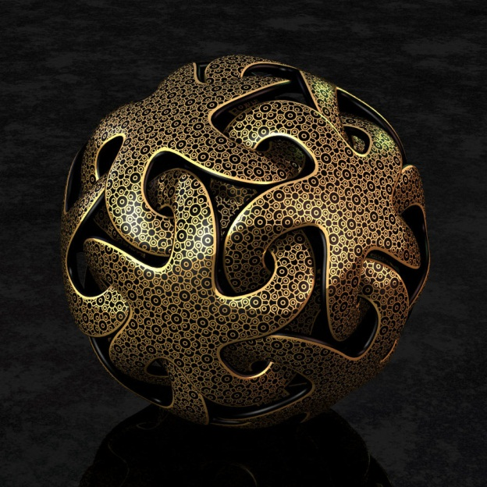**POV-Ray**

Pov-Ray е един от първите рей трейсъри, развиващ се и до днес. Първоначалната имплементация е вървяла на Амига компютри и е била базирана на DKBTrace. В момента поддържа photon mapping, специфичен език за описване на сцените, няколко вида светлини, атмосферни ефекти, рефлекции, рефракции и много други. Примерното изображение от Janet Lowry, рендерирано чрез POV-Ray.

* + 1. **YafaRay**

ВТОРА ГЛАВА

**ПРОЕКТИРАНЕ НА СТРУКТУРАТА НА RAY TRACER**

**2.1 Функционални изисквания към рей трейсъра**

Тази дипломна работа цели да реалилиза рей трейсър със поддръжка на минимален сет от функции за да могат да се синтезират изображения от прости тестови сцени. Продукта трябва да е мултиплатформен и да използва всички налични ядра. Трябва да се поддържа камера от стенопеичен тип триъгълни мрежи и проста материална система с възможностите на модела на Фонг. Описанията на сцените да се зареждат от файлове с структура близка до JSON.

2.1.1 Камера от стенопеичен тип

За да бъде синтезирано изображение, трябва да бъдат избрани първичните лъчи. Те трябва да имат начало и посока. Метода за генерация на тези лъчи се определя от камерата. Стенопеичната камера се използва за генериране на перспективни изображения, тоест – обектите в далечината изглеждат по малки от обектите намиращи се на близки разстояния. За да се постичне този ефект, този вид камера генерира всички лъчи с една и съща точка за начало и а посоките им са еднакво разпределени в дадена посока под формана на четириъгълна пирамида. Ако разгледаме един хоризоначен ред от лъчите и го погледнем отгоре, посоките на лъчите ще са равномерни разпредели между 2-та лъча с най-голям ъгъл между тях. Този ъгъл се нарича field of view и играе важна роля за правилното синтезиране на едно изображение. Field-of-view-то трябва да може да се определя от юсъра на приложението. Вертикалното разпределение на лъчите следва същите правила, с разликата че най-големият ъгъл е дефиниран от подаденото ‘aspect ratio’. То дава съотношение между въпросния ъгъл и field of view-то. Aspect ratio-то е също и съотношението на височината и широчината на крайното изображение. То не се подава, а се изчислява от програмата. Напрактика лъчите се генерират от подадени проби от крайния филм. В рей-трейсърите същесвува модул, който се нарича Sampler. Работата на този модул е да взима проби от различни сигнали, така че да прихване с максимална точност характеристиките на входния сигнал.

* + 1. Триъгълна мрежа

Стандартният начин за съхранение и представяне на 3Д модели е чрез тръгъгълна мрежа или по-точно списък с триъгълни полигони. Един рей трейсър трябва да може да зарежда от диска най-популарните формати съдържащи 3д модели. Тези модели трябва да могат да се използват в сцените както всяка друга поддържана форма.

* + 1. Материя на обектите

Обектите участващи в сцената трябва да съдържат в себе си информация за това как участват в рендериращото уравнение. Тази информация трябва да може да се контролира от потребителя чрез материята на обекта. В този тей трейсър се използва прост модел, в който материалите са дефинирани като смесица между 4 свойства – излъчване, огледална рефлекция, лъскавост и дуфизия.

* + 1. Съхранение на сцените

Сцените трябва да се съхраняват в лесен за редакция от човек файлов формат. За това сцената ще се съхранява в диалект на JSON. В този файл, освен информация за текущата сцена, трябва да се съдържа и описание на това как да се заснеме тази сцена. Това включва от какви позиции, с какви field-of-view-та и метод за заснемане/в дипломната е имплементиран само 1 метод/.

2.2 Описание на главните алгоритми

Работата на Рей трейсъра се изразява в две основни стъпки. Те са зареждане на сцената и синтезирането на изображение от нея.

2.2.1 Зареждане на сцената

Първия вход от потребителя се подава на програмата като аргументи от командния ред. Те включват името на 1 файл описващ сцената и нужните кадри, и поредица от директории за търсене. Алогритъма за зареждане е както следва – зареждане на посочения файл в паметта, регистриране на директориите за търсене в абстакцията за зареждане на файлове, обработка на заредения файл и конструиране на сцената от данните в него.

Регистрирането на директориите за търсене е важна стъпка за да може да се зареди една сцена както трябва. Въпреки че е възможно цялата информация за сцената да се опише в основния файл, това рядко е полезно на практика. Моделите попринцип се експортират от програми за моделиране, а те експортират във външен за рей трейсъра формат. Когато трябва да се зареди външен модел, в конфигурационния файл се съдържа името на модела, а рей трейтрейсъра започва търсене за него в посочените директории. На практика потребителя може да предпочете да държи различните файлове в различни директории, и рей трейсъра трябва да може да ги намери.

Обработката на конфигурационния файл се изразява в разбиването му на лексеми, парсването им и извличането на информация. При грешка, всеки един от тези 3 процеса трябва да бъде изведено съобщение оказващо точно къде е проблема.

Конструирането на сцената се изразява в използването на извечената от последната стъпка информация за да се постои списък от обекти в паметта и зареждането на външни формати. Типичното за данните с които се работи в тази стъпка е че е важно рабположението им в пространстово. За списъка с обекти и за моделите трябва да бъдат построени външни индексиращи структири позволяващи бързото намиране на потенциални колизи между елементи и лъчи.

2.2.2 Алгоритъм за синтезиране на изображенията

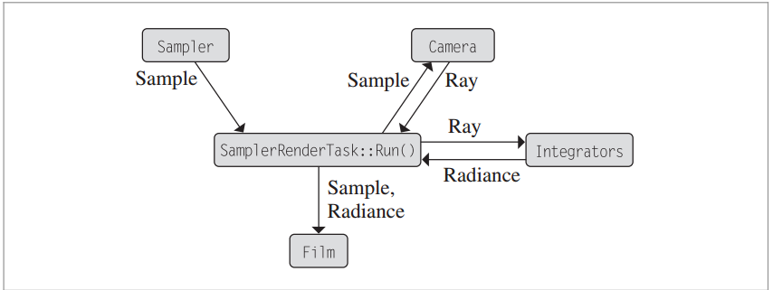За да бъдат имплеменитани представените в т. 2.1 фичъри, ние се нуждаем от модули предоставящи ни решения на фундаменталните проблеми на рей трейсъра, както са дефинирани в т 1.1.2. Специфичните имплементации на тези модули за сега не ни интересуват. Това което е важно е защо ги има тези модули и как ще се впишат в една по-голяма система. Сега те ще бъдат разгледани в последователността в който извършват работата си.

2.2.2.1 Renderer

Това е компонентът който събира всички останали модули, и осъществява комуникацията между различните модули без те да знаят един за друг. Той контролира потока на изпълнение на програманата на най-високо ниво. Това значи,че се грижи и за паралелизирането на рей трейсъра. Разделянето на задачите се прави по детериминиран начин – изображението се разделя на малки парчета, след което тези парчета се разделят на броя на логическите ядра в процесора. По този начин работата е разделена предварително преди рендерирането да започне и никъде в програмата не присъстват критични секции или мутекси. Това е възможно защото за извършването на този процес са нужни няколко групи от данни – сцената, филмът и камерата. Сцената и камерата са константни през цялото време, а филмът където се съхравява крайния резултата е предварително разделен на части, така че никъде да не се застъпват различните нишки.

2.2.2.2 Sampler

Самплиране се нарича вземането на проби от даден аналогов сигнал с цел улавянето на колкото се може по-голяма част от информацията в него. Проблемът за който се грижи самплера е свързан с факта, че пикселът заема някакво пространство и цветът на цялото това пространтво е представето само от един единствен цвят. По този начин може да се загуби важна информация от входния сигнал.

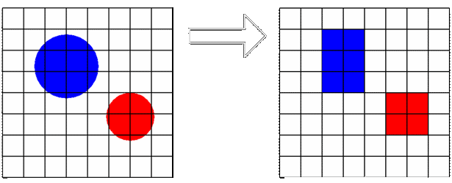

Ако се взима цвета получен чрез лъч генериран през средата на пиксела, можем грешно за заключим какви трябва да са крайните цветове. Правилният метод за изчисление на крайния цвят е като се взимат повече развомерно разпределени през целия пиксел проби и намирането на средния резултат. 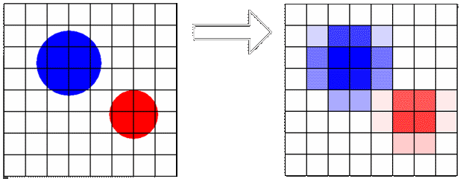

Работата на самплера е да прецени колко най-малко проби са ни нужни и къде. Производителноста на рей-трейсъра и качеството на крайния резултат е силно зависима от този модул. Имплементираният самплер в тази дипломна работа минава през целия домейн и генерира нови точки през дадени интервал с цел лесния контрол над генерираните проби за всеки пиксел.

2.2.2.3 Камерата като функция

Камерата трябва да превърне пробите от взети от предишната стъпка в лъчи. Камерата може да се разглежда просто като фукнция приемаща позиции някъде на входното платно и връщаща лъчи с начало и посока. Важно е да се спомене, че пробите генерирани в предишната стъпка са в нормализирана координатна система на устройството(NDC). Това значи, че коориднатите са стойности между (0,0) за горел ляв ъгъл и (1, 1) за долен десен. Предимството на тази система е, че не ни трябва крайната резолюция на изображението за да работим в нея. Това с което работи камерата е растерна координатна система. При ней, горния ляв ъгъл е отново с коориднати (0,0), но долния десен е с (резолюция Х, резолюция У). Рендерърът, който отговаря за потока на данни е длъжен да ги преобразува.

2.2.2.4 Integrator

Интеграторът е най-вайната част от рей трейсъра, дефинираща типа му. Той получава като вход дадени лъчи и техните точки на пресичане с сцената. С тази информация, той трябва да изчисли радианса, който идва идва посока обратна на посоката на лъча. Името му идва от факта, че неговата основна функция е да пресмята рендериращото уравнение. За да извърши работата си, интегратора може да генерира вторични лъчи и да се извика рекурсивно върху тях.

В тази дипломна е представен интегратор за пътищен рей трейсър. За всеки лъч, той итеративно симулира няколко подскока, като генерира всеки следващ вторичен лъч на напълно случаен принцип. Интегратора получава като вход също и сцената, за да може да намира точките на пресичане от вторичните лъчи.

2.2.2.5 Филм

Крайната спирка на потока от данни е филмът. Ролята на филма попринцип се играе от 2д решетка от стойности или просто 2д текстура. В допълнение филмът освен да съхранявя крайния резултат, той трябва и да филтрира входните данни. А те са пробата генерирана от самплера и радианса върнат от интегратора. Филтърът трябва да вземе в предвид всички проби попадащи върху даден пиксел в изчисленията си за крайния му резултат. В случая просто взимаме средното аритметично на влиаещите радианси.

2.2.2.6 Представяне на крайния резултат

2.3 Избор на език и среда за програмиране

За реализацията на дипломната работа ще се използва езикът C++, защото той е статичен език, компилиращ се до машинен код. По този начин не трябва плащаме за поддръжка на виртуална машина или какъвто и да е друг овърхед. Това ще доведе до изполване пълния потенциал на процесора за изчислението на гладните за процесорно време алгоритми. C++ е език с богата история. Има много качетвени компилатори следващи стандарта му. Почти всички са безплатни или дори с отворен код. За компилацията на програмата ще се изисква модерен компилатор с поддържа на C++ 11.

Като среда за разработка ще се изполва Microsoft Visual Studio 12 Professional. Тази версия на интегрираната среда за разработка е достъпна за учебни цели напълно безплатно. Малко по-късно след началото на тази дипломна работа от Майрософт пуснаха нова версия на своя продукт – Community Edition, който предоставя същите възможности като Professional, но напълно безплатно както за некомерсиална така и за комерсиална употреба. Основните причини да бъде избрана тази среда са вградените профилер и дебъгер.

ТРЕТА ГЛАВА

**ПРОГРАМНА РЕАЛИЗАЦИЯ НА RAY TRACER**

Използвана литература

[1] <http://web.cs.wpi.edu/~emmanuel/courses/cs563/write_ups/zackw/realistic_raytracing.html>

[2] 4 пъти – 2 по-малко

[3] Physically Based Rendering - http://www.pbrt.org/

[4] Рекурсивен equation

[5] <https://embree.github.io/>

[6] https://developer.nvidia.com/optix

[7] https://www.khronos.org/opencl/

Несортирани

Стандартният рей трейсър генерира по един начален лъч през всеки пиксел. При прекъсване на всеки един от лъчите, алгоритъма рекурсивно генерира нови 2 лъча. Първия е перфектно огледално рефлектираната част от лъча, а другия предадената от него част в самия обект. Посоката на вторият лъч обикновенно е събръзена с закона на Снел[\*]. Закона на Снел гласи n_1\sin\theta_i = n_2\sin\theta_t \quad където n1 и n2 са коефициентите на пречупване на сътветните среди, а sin0i sin0t са косинусите на ъглите под които падат лъчите.

В случая, входния сигнал е изгледа от камерата. В реалността, картината запечатваща се върху филма е аналогова, а в рей-трейсъра изображението е решетка от стойности. На какви места трябва да се пресметне светлината върху филма за да се изгради изображението с минимална грешка? За целита на дипломната работа е имплементиран максимално опростен самплер, който генерира проби на равни разпределени позиции. В реални условия, този модул е изквючително важен, и не трябва да се пренебрегва.

Сечение на лъч с сцена

Сцените типично са йерархични структури от обекти. Един рей трейсър ефикасно трябва да намира потенциално пресичащи се обекти с даден лъч. За това спомагат така наречените acceleration structures. Тяхната работа е да съхраняват индекс от списък с обекти сортиран по разположението им в пространството. Най-разпространените интексиращи структури са Kd-Tree, BVH и grid-based accel. Тази дипломна работа, с цел опростяване на проблема, премахва йерархичната структура и я заменя с линейна. Към тези линейни сцени могат да се построят допълнителни индекси за търсете, като те по никакъв начин не влиаят на оригиналната сцена. Възможно е построяването дори на няколко индекса. При промяна на сцената, индексите трябва да се построят наново.

Първият компонент в рей трейсъра е филмът - мястото върху което се записва крайното изображение. Филмът е представен като решетка от цветови стойности. Важно е да се отбележи, че светлината която се отпечатва върху един реален филм е по-скоро аналогов сигнал, а в рей трейсъра запечатваме цифров сигнал. За да бъде получено правилно изображение, което не страда от върншни шумове трябва да се време в предвид този факт и трябва да бъдат отговорени следните два въпроса:

1. През кои точки на филма трябва да минават генерираните първични лъчи, за да се прихване цялата информация предоставена ни от входния сигнал?
2. Как трябва да се филтрират резултатите за да бъдат попълнати пикселите на крайното изображение от потенциално неравномерно разпределените върфу домейна стойности?

За отговора на първия въпрос се гнижи модула наречен Самплер.